榆树市残联召开业务培训会

为使基层残疾人专职工作者全面掌握2023年残疾人重点工作任务，3月6日，市残联在四楼会议室召开了由24个乡（镇），4个街道专职委员参加的业务培训会。
会上，市残联党组书记、理事长宋东安为大家讲解了残联工作职能、2022年重点工作回顾以及2023年工作的总体思路和指导思想，从宏观上为我市2023年残疾人工作指明了方向。
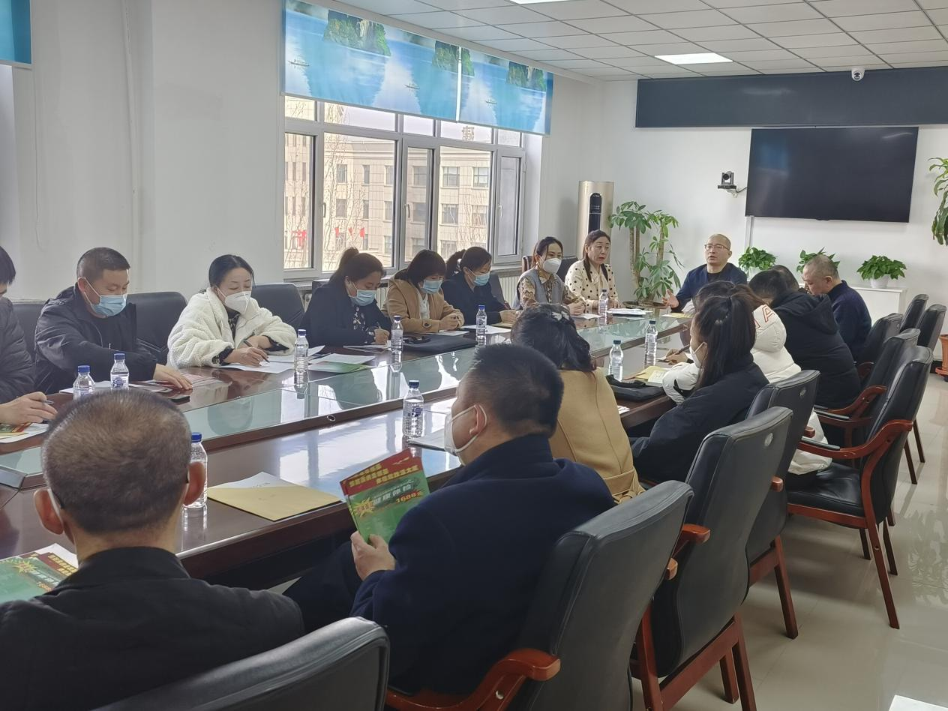
随后，康复部部长祁春梅就2023年精准康复和儿童康复工作做了详尽的业务培训，重点对辅助器具适配工作做了部署和安排；康复中心副主任、温太医中医康复医院院长温旌国就康复中心基本医疗情况和能为贫困残疾人提供的优惠政策做了讲解；组联（维权）部部长闻成平对无障碍改造、残疾证换发、两项补贴等工作做了业务培训。
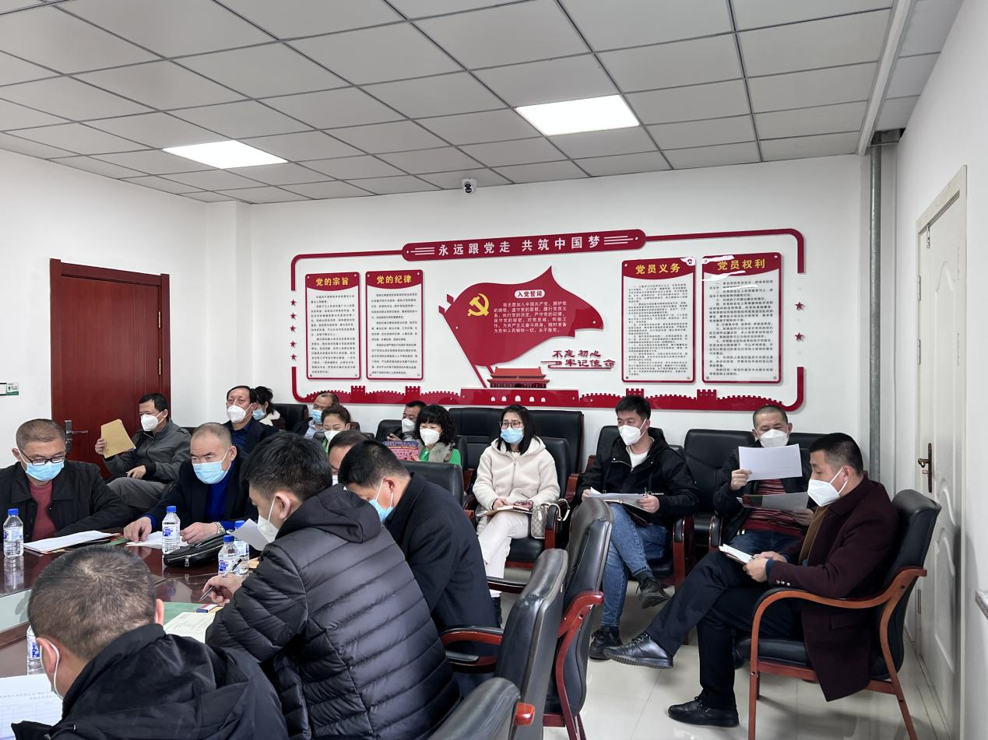
培训会后，28个乡镇（街道）专职委员一致认为此次培训班让大家清晰地了解了2023年残联的重点工作，并表示一定要为本辖区内的残疾人做好服务工作。

